令和２年８月１３日
会員各位
菰野町商工会
会長 辻 伴壽
（公印省略）

新たな販路開拓のための菰野町商工会ホームページ会員紹介掲載のご案内

平素は菰野町商工会の事業運営にご理解とご協力を賜り誠にありがとうございます。さて、当会では「令和２年度伴走型小規模事業者支援推進事業」を行う中で、当会ホームページの会員紹介ページを新たな販路開拓に繋げるようにリニューアル致します。（詳細は以下の）つきましては、掲載をご希望される事業所は裏面の掲載申込書に必要事項を記入の上、ＦＡＸ又はe-mailにてお申し込みください。また、掲載を希望する写真データ（編集の都合上jpeg形式でお願いします。）等を菰野町商工会まで提供頂きますようお願いします。自社ホームページをお持ちでない方は、この機会にご登録頂き、自社の商品等のＰＲにご活用ください。既に掲載されている事業所は新たな会員紹介ページに移行させて頂きます。

１．申込期限：令和２年９月３０日（水）※締切を過ぎても掲載は可能ですが、お早めにお申し込み下さい。

２．掲載例
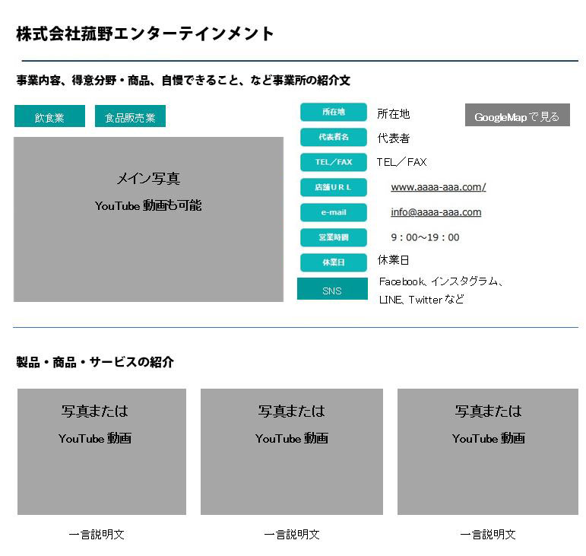 | - 事業所名  - 見出しのｺﾒﾝﾄ  - 業種  - 所在地  - 代表者名  - 電話・FAX番号  - ﾎｰﾑﾍﾟｰｼﾞのURL  - メールアドレス  - 営業時間・休業日  - メインの画像  - リンク希望の各ＳＮＳ  - 主な投稿  菰野町商工会  担当 宮本・山﨑  Tel : (059)393-1050  Fax : (059)393-4270  e-mail  komono.syoko@gmail.com

菰野町商工会ホームページ会員紹介掲載申込書
①事業所名
②見出しコメント
１００文字程度
③業種（複数選択可）  選択された業種に分類されます。 |  | 商業・工業・建設業・運送業・飲食業・宿泊業・サービス業・不動産業・  医療福祉業・専門資格業・教育業・その他（ ）
④所在地 |  | 〒
⑤代表者名
⑥電話・ＦＡＸ |  | tel（ ） ― |  | fax（ ） ―
⑦ホームページのURL
⑧メールアドレス |  | ＠
⑨営業時間・休業日
⑩メインの画像・動画 |  | 掲載を希望される方はJpeg形式のデータを商工会へメールで送信して下さい。動画はご相談下さい。
⑪リンク希望の各ＳＮＳのURL |  | Facebook
 |  | Instagram
 |  | LINE
 |  | Twitter
 |  | You Tube
⑫投稿・画像  ３コマ以上可  見出し及び  コメントは  ５０文字程度 | - 見出し・コメント  - 見出し・コメント  - 見出し・コメント  掲載を希望される方はJpeg形式のデータを商工会へメールで送信して下さい。  動画を希望される方や３コマ以上投稿や画像を掲載したい方はご相談下さい。
※掲載する写真については、公序良俗に反したり、著作権等の侵害にならないよう十分ご注意下さい。
※記載のない項目は、表示されません。公開を控えたい、掲載する必要がない場合は未記入のままで構いません。

